

Tool Sync : Synthèse des outils

Présentation
Le premier écran accessible réunit l'ensemble des outils dans un seul formulaire. Ce formulaire permet :
- d'accéder au gestionnaire des fichiers de contrôle
- de configurer les différents outils
Dépliez chaque portion du formulaire pour accéder aux réglages particuliers d'un outil. Pour voir en détail le réglage de chaque outil, revenez à l'index du guide utilisateur pour lire la fiche de votre choix.
Pour enregistrer toute modification de vos réglages, cliquez sur enregistrer
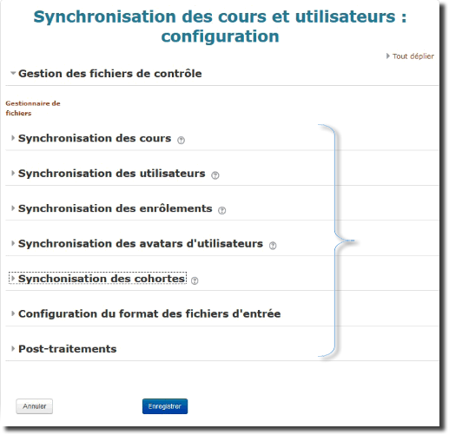
Si l'interface de votre outil est présenté en section, cliquez sur l'onglet concerné pour accéder aux réglages particuliers d'un outil. Pour accéder au gestionnaire des fichiers de contrôle, cliquez sur son nom (en regard de la flèche bleue sur l'illustration)
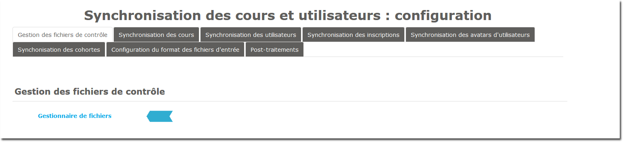

Retour à l'index du guide utilisateur - Retour à l'index du composant - Retour au catalogue

